PRODUKTBLATT: Luxembourg PM100

Version: DEUTSCH

Datum: Juli 2024

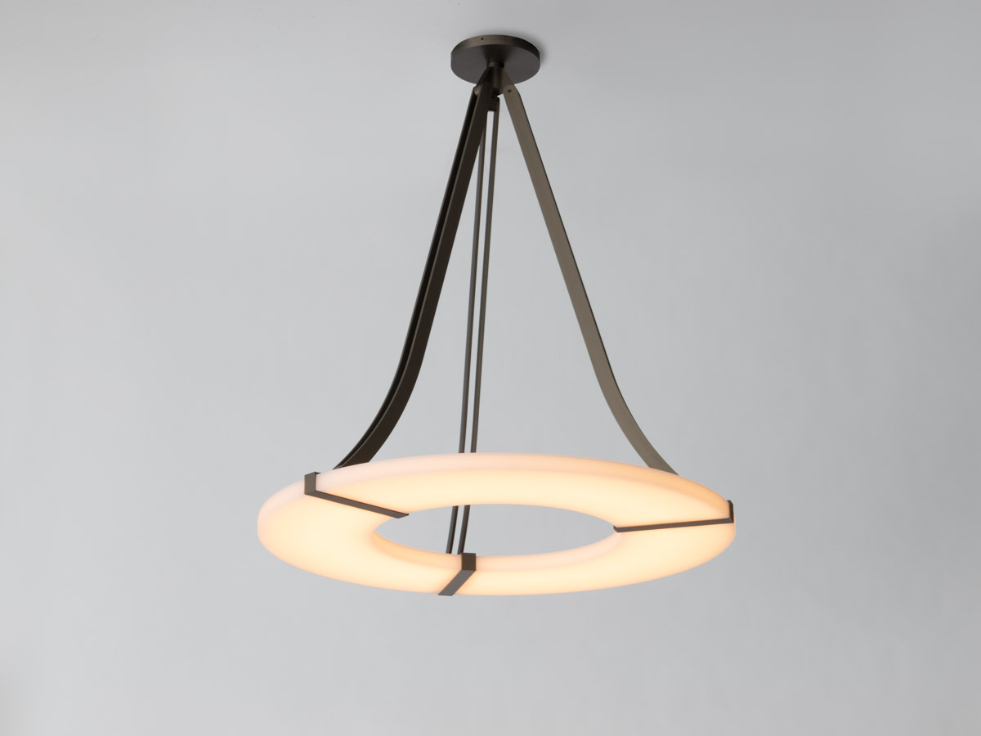

BESCHREIBUNG: Kronleuchter. Struktur aus Messing und Aluminium.

Finish aus Bronze gebürstet oder Gun Metal. Frosted white Acrylic Diffusor.

Warm weiße 2200K LED Beleuchtung nach unten, 120W, 3000Lumen.

Externer 24V-Konverter, nicht integriert.

Gewicht: 16kg

Maße: 90x90x100cm

Konformität: CE Klasse III

Herkunft: Frankreich

